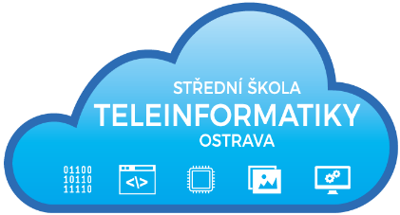
O B J E D N Á V K A

číslo: 48/21/09/2017

Objednatel:  Střední škola teleinformatiky, Ostrava,  příspěvková organizace  Opavská 1119/12  708 61 Ostrava-Poruba    IČ: 00845329 | Dodavatel:  PROFiber Networking CZ s.r.o.  Mezi Vodami 205/29  143 00 Praha 4  IČ: 27894754

 | množství | celková cena včetně DPH
Objednáváme u Vás:  zboží dle přiložené Vámi zaslané cenové nabídky  č. N411817 v celkové ceně včetně DPH  Objednávka je předem schválena. |  | 111 586,00 Kč

Dodací lhůta: do 31.10.2017 | Razítko a podpis objednávajícího:  Ing. Pavel Zubek  ředitel školy
Fakturu zašlete na výše uvedenou adresu.
Bankovní spojení:
ČSOB Praha a.s., pobočka Ostrava
č.ú. 118359/0300
Vyřizuje: Ivona Fojtíková

Telefon: 596 912 253, 596 919 000
Email: fojtikova@teleinformatika.eu

